№5

**1.№ 311312.** Ре­ши­те не­ра­вен­ство 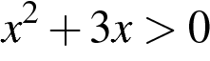.

1) http://sdamgia.ru/formula/1b/1bc6b63b7c1357212e4e2548dcae3d2ep.png  
2) http://sdamgia.ru/formula/a7/a731d58c4100d823f9037a79f584b1b4p.png  
3) http://sdamgia.ru/formula/0a/0a0b2c75892300c23d83bdc4b2aaee16p.png  
4) http://sdamgia.ru/formula/10/10018c907d8bbaaf3c22a07eb2bfd34bp.png

**2. № 314558.** Ре­ши­те не­ра­вен­ство

http://sdamgia.ru/formula/97/971f57fa25685101ae7a6b44eb295e59p.png

и опре­де­ли­те, на каком ри­сун­ке изоб­ра­же­но мно­же­ство его ре­ше­ний.

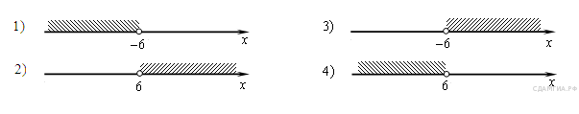

1)   
2)   
3)   
4)

**3. № 314579.** На каком ри­сун­ке изоб­ра­же­но мно­же­ство ре­ше­ний не­ра­вен­ства 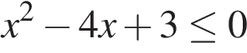?

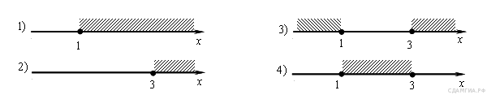

1)   
2)   
3)   
4)

**4. № 314610.** 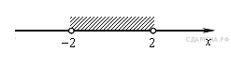Ре­ше­ние ка­ко­го из дан­ных не­ра­венств изоб­ра­же­но на ри­сун­ке?

1) 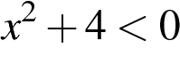  
2) 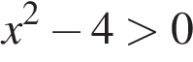  
3) 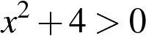  
4) 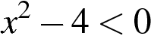

**5. № 316222.** Ре­ши­те не­ра­вен­ство: 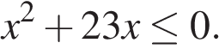

1) http://sdamgia.ru/formula/78/7840995d4bd7ad7dff39b3630d4d09edp.png  
2) http://sdamgia.ru/formula/28/28b6ada8a9bb384694c8f26267c32687p.png  
3) http://sdamgia.ru/formula/15/15edd316cc0558e72a6b05a3392dc85dp.png  
4) http://sdamgia.ru/formula/71/71aa92194beb2f326af402797aa16d71p.png

**6. № 333004.** Ре­ше­ние ка­ко­го из дан­ных не­ра­венств изоб­ра­же­но на ри­сун­ке?

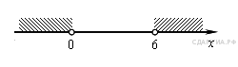

1) 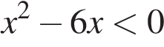  
2) 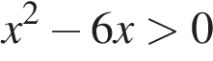  
3) 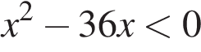  
4) 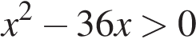

**7. № 338781.** На каком из ри­сун­ков изоб­ра­же­но ре­ше­ние не­ра­вен­ства 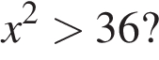

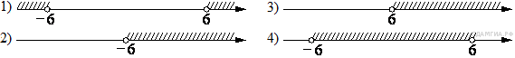

1) 1  
2) 2  
3) 3  
4) 4

**8. № 333136.** Ре­ши­те си­сте­му не­ра­венств 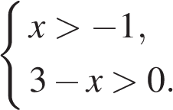

На каком ри­сун­ке изоб­ра­же­но мно­же­ство её ре­ше­ний?

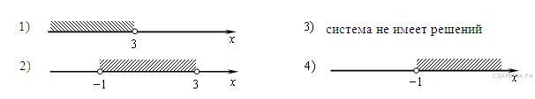

1)   
2)   
3)   
4)

**9. № 338490.** При каких зна­че­ни­ях *x* зна­че­ние вы­ра­же­ния 9*x* + 7 мень­ше зна­че­ния вы­ра­же­ния 8*x* − 3?

1) *x* >4  
2) *x* <4  
3) *x* >− 10  
4) *x* < − 10

**10. № 338695.** Ре­ши­те не­ра­вен­ство http://sdamgia.ru/formula/ab/ab471c7d0fd9e95164057d8cef7ee441p.png

1) [−0,4; +∞)  
2) (−∞; −2]  
3) [−2; +∞)  
4) (−∞; −0,4]